**Мета:** вшанувати пам'ять про тих, хто загинув у Великій Вітчизняній війні;

переглянути та згадати подій 1941-1945 років,

формувати ціннісне ставлення особистості до суспільства і держави, що виявляється в таких якостях, як патріотизм, національна свідомість, самосвідомість, правосвідомість, політична культура, гордість за приналежність до українського народу,.

Обладнання: мультимедійне устаткування, свічка, фото, презентація

                         вірші  та пісні  воєнних років.

Хід заходу

**Слайд1**

**Учень 2.**

Вони не повернулись з війни,

Мені привиділось, немов солдати,

Які не повернулись з боїв,

Не полягли, а залишились жити,

Перетворились в білих журавлів.

Вихователь:

Минуло 75 років від того часу, як стихли бої Великої Вітчизняної війни на нашій землі. Це була найстрашніша, найкривавіша війна століття. Скільки людей загинуло на фронтах, мабуть, ніколи не підрахувати...

    Війна... Скільки вона наробила горя, скільки життів забрала в небуття, скільки страждань змусила винести? Але наші люди, наші ветерани, колишні воїни - все подолали, все стерпіли. . Вони мужньо пройшли цей етап в історії .

    В кожній сім’ї пам’ять про цю війну буде жити завжди, адже в кожній з них, чи то прадід, чи то прабабуся, брали у ній участь. Скільки разів доводилося  слухати розповіді про страшні події

Ми не повинні забувати Велику Вітчизняну війну, щоб пам’ятати ВІЙНА-ЦЕ СМЕРТЬ,ЦЕ ГОЛОД, ЦЕ СТРАЖДАННЯ.злидны. страх

Сьогодні ми перегорнемо декілька сторінок великої історії і перше слово надаємо групі істориків.

**Слайд2**

**1.Дру́га світова́ війна́** — наймасштабніша [світова війна](http://uk.wikipedia.org/wiki/%D0%A1%D0%B2%D1%96%D1%82%D0%BE%D0%B2%D0%B0_%D0%B2%D1%96%D0%B9%D0%BD%D0%B0) в історії людства. Почалася [1 вересня](http://uk.wikipedia.org/wiki/1_%D0%B2%D0%B5%D1%80%D0%B5%D1%81%D0%BD%D1%8F) [1939](http://uk.wikipedia.org/wiki/1939) і тривала до [2 вересня](http://uk.wikipedia.org/wiki/2_%D0%B2%D0%B5%D1%80%D0%B5%D1%81%D0%BD%D1%8F) [1945](http://uk.wikipedia.org/wiki/1945), . В ній брала участь 61 країна (80 % населення Землі). Воєнні дії відбувалися на територіях 40 країн Загальні людські втрати досягли 50-55 млн осіб,

У 1940–1941 рр. Гітлер підкорив майже всю Західну Європу .22 червня 1941 р. гітлерівська Німеччина без оголошення війни напала на Радянський Союз. Її союзниками виступили Фінляндія, Угорщина, Румунія, Італія, Словаччина. Відразу ж після вторгнення Німеччини на територію СРСР друга світова війна стала для нього вітчизняною, визвольною, справедливою.

2.План „Барбаросса” передбачав „бліцкриг” – блискавичну війну: протягом 2–2,5 місяців знищити Червону армію . Німецька армія наступала у трьох головних напрямках: західному – на Ленінград, центральному – на Москву, південному – на Київ

До найкрупніших оборонних боїв на території України належать також оборона оборона Києва. Одеси та оборона Севастополя, яка тривала 250 днів! . Наприкінці 1941 р. німецькі війська групи армій „Південь” окупували майже всю Україну Один із найвищих керівників гітлерівського рейху Геринг цинічно заявляв: „Ми зайняли най родючіші землі України. Там, на Україні, є все: яйця, масло, пшениця, сало і в такій кількості, яку важко собі уявити. Ми маємо зрозуміти, що все це відтепер і навіки – наше, німецьке!”.

**Слайд4 3Журналіст** В.В. Познер заявляє: «Ось разюче справа - ми до цих пір не знаємо точно, скільки загинуло наших бійців, солдатів, офіцерів у цій війні».

Ціна Перемоги радянського народу непоправна висока:Одні статисти стверджують, що більше 29 мільйонів загиблих (не тільки військових і полонених, але і мирних громадян померлих від голоду і хвороб). Другі дані-8млн. і майже 900 тис. . Як відомо, величезний збиток був нанесений народному господарству країни. Нацисти повністю або частково зруйнували 1710 міст і селищ, понад 70 тисяч сіл, понад 6 мільйонів будівель, залишивши без даху над головою 25 мільйонів людей можна довго перераховувати збитки.У процентному відношенні, як бачимо з таблиці, найбільше загинуло росіян 66,4%, українців 15.9%. Білорусів- 2.9%. татар-2,1%

*Всі ці жертви і втрати - страшна ціна війни*.

.

Учень

**Вірш Л.Костенко**

**Мій перший вірш написаний в окопі**  
Мій перший вірш написаний в окопі,  
на тій сипкій од вибухів стіні,  
коли згубило зорі в гороскопі  
моє дитинство, вбите на війні.  
  
Лилась пожежі вулканічна лава.  
Горіла хата. Ніч здавалась днем.  
І захлиналась наша переправа  
через Дніпро - водою і вогнем.  
  
Гула земля. Сусідський плакав хлопчик.  
Хрестилась баба, і кінчався хліб.  
Двигтів отой вузесенький окопчик,  
де дві сім'ї тулились кілька діб.  
  
О перший біль тих не дитячих вражень,  
який він слід на серці залиша!  
Як невимовне віршами не скажеш,  
чи не німою зробиться душа?!  
  
Це вже було ні зайчиком, ні вовком -  
кривавий світ, обвуглена зоря! -  
а я писала мало не осколком  
великі букви, щойно з букваря, -  
  
той перший віршик, притулившись скраю,  
щоб присвітила поночі війна.  
Який він був, я вже не пам'ятаю.  
Снаряд упав - осипалась стіна.

Повідомлення групи

**Слайд5 1Блока́да**  [Ленінграда](http://uk.wikipedia.org/wiki/%D0%9B%D0%B5%D0%BD%D1%96%D0%BD%D0%B3%D1%80%D0%B0%D0%B4) [німецькими](http://uk.wikipedia.org/wiki/%D0%92%D0%B5%D1%80%D0%BC%D0%B0%D1%85%D1%82), фінськими т [іспанськими](http://uk.wikipedia.org/wiki/%D0%91%D0%BB%D0%B0%D0%BA%D0%B8%D1%82%D0%BD%D0%B0_%D0%B4%D0%B8%D0%B2%D1%96%D0%B7%D1%96%D1%8F) військами під час [Другої світової війни](http://uk.wikipedia.org/wiki/%D0%94%D1%80%D1%83%D0%B3%D0%B0_%D1%81%D0%B2%D1%96%D1%82%D0%BE%D0%B2%D0%B0_%D0%B2%D1%96%D0%B9%D0%BD%D0%B0). тривала з [8 вересня](http://uk.wikipedia.org/wiki/8_%D0%B2%D0%B5%D1%80%D0%B5%D1%81%D0%BD%D1%8F) [1941](http://uk.wikipedia.org/wiki/1941) року по [27 січня](http://uk.wikipedia.org/wiki/27_%D1%81%D1%96%D1%87%D0%BD%D1%8F) [1944](http://uk.wikipedia.org/wiki/1944) року — 872 дні. За час блокади населення міста потерпало від [голоду](http://uk.wikipedia.org/wiki/%D0%93%D0%BE%D0%BB%D0%BE%D0%B4),холоду, артилерійських обстрілів та бомбардування. .У місті почався канібалізм. : За час блокади в Ленінграді померло понад 641 тис. мирних жителів, десятки тисяч померли вже після того як були вивезені на «Велику землю»

Слайд6 2Серед звинувачувальних документів, представлених **на** Нюрнберзькому [процесі](http://ua-referat.com/%D0%9F%D1%80%D0%BE%D1%86%D0%B5%D1%81), була маленька записна книжка ленінградської школярки Тані Савичевої. **У** ній всього дев'ять сторінок. З них на шести **-**дати-І **за** кожною - смерть**.** Шість сторінок - **шість смертей.**

**До** війни родина Савичевим була велика і дружна. Звичайна [ленінградська](http://ua-referat.com/%D0%9B%D0%B5%D0%BD%D1%96%D0%BD%D0%B3%D1%80%D0%B0%D0%B4) сім'я. Всього у них було **в достатку** - **і** горя і радості. Глава сім'ї-Микола Родіонович-працював пекарем, але рано помер. Залишилося на руках Марії Гнатівни п'ятеро дітей, наймолодшій, Тані, ледве виповнилося шість**-** , Евакуюватися **з** Ленінграда вони не захотіли . [Марія](http://ua-referat.com/%D0%9C%D0%B0%D1%80%D1%96%D1%8F) Гнатівна шила обмундирування для фронтовиків,   **Женя - на** підприємстві, що випускає корпуси мін, Ніна була мобілізована на оборонні [роботи](http://ua-referat.com/%D0%A0%D0%BE%D0%B1%D0%BE%D1%82%D0%B8)  **Таня** теж. як могла, допомагала дорослим. Разом з іншими хлопцями звільняла горища **від непотребу. А** потім тягала туди мішки **з** піском, відра з водою, робила запальнички.Допомагала **дорослим рити**  траншеї.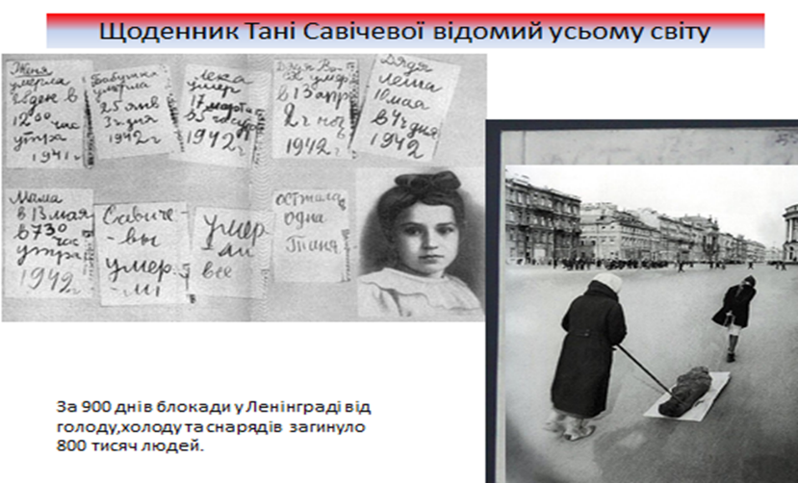

**3Перший запис з'явилася 28** грудня. Першої померла **Женя.** Померла прямо **на** заводі. Щодня вона вставала раніше за усіх. коли за вікном ще було темно , і сім кілометрів йшла **на** свій завод. Працювала по дві зміни, перекриваючи норми **«** Бабуся померла 25 січня **1942-го,** 17 **березня 'та** •-Лека помер, дядько Вассиль помер 13 **квітня. 10 травня-дядько** Олексій. **мама** - 15 травня ". А **далі** - без дати: "Савичева померли. **Померли** всі. Залишилася одна Таня". І так щиро і стисло розповіла людям про війну, яка принесла **стільки** горя і страждань їй **і її** близьким, дванадцятирічна **дівчинка,** . Щоденник сьогодні виставлений у Музеї історії [Ленінграда](http://ua-referat.com/%D0%9B%D0%B5%D0%BD%D1%96%D0%BD%D0%B3%D1%80%D0%B0%D0%B4), **а** його копія у **вітрині** одного з павільйонів Піскаревського меморіального цвинтаря. **Не**вдалося врятувати і Таню. Навіть після [того](http://ua-referat.com/%D0%A2%D0%BE%D0%B3%D0%BE), як її вивезли з блокадного міста, виснажена голодом і [стражданнями](http://ua-referat.com/%D0%A1%D1%82%D1%80%D0%B0%D0%B6%D0%B4%D0%B0%D0%BD%D0%BD%D1%8F) дівчинка вже **не** змогла піднятися.

**. 1** Але не всі Савичева померли. Наперекір **с**мерті продовжується життя.  у травні 1945-го, в [Ленінград](http://ua-referat.com/%D0%9B%D0%B5%D0%BD%D1%96%D0%BD%D0%B3%D1%80%D0%B0%D0%B4) повернеться Ніна Савічева.

а один з братів Тані живе в Ленінградської області.   До 1971 року навіть найближчі Тані люди-сестра і брат нічого не знали про її долю**.**  **.**  . **В пошук** включилися червоні слідопити  **.** **І** вони [знайшли](http://ua-referat.com/%D0%97%D0%BD%D0%B0%D0%B9%D1%88%D0%BB%D0%B8) Танін могилу. Її показала колишня санітарка лікарні  наруках якої померла дівчинка. [Трагедія](http://ua-referat.com/%D0%A2%D1%80%D0%B0%D0%B3%D0%B5%D0%B4%D1%96%D1%8F) цієї сім'ї типова для блокадного Ленінграда:

**Вихователь:** 1418 днів та ночей радянські люди вели проти фашистських агресорів криваву Велику Вітчизняну війну,  Війна – це подія, про яку можна говорити багато, але її хочеться забути водночас.

Повідомлення групи

**ХАТИНЬСлайд7**

1Кожний народ пишається перемогами, одержаними в боротьбі за свободу і незажність Батьківщини, і свято шанують пам'ять втрат, понесених в ім'я цих перемог. У французів є Орадур, у чехів — Лідіце. Символ безсмертних випробувань білорусів — Хатинь, що представляє 628 білоруських сел, знищених в роки війни разом з їх мешканцями.

2. Слайд8..Кривава трагедия цього лісного поселення з 26 дворів відбулась 22 березня 1943 року, коли загін німецьких карателів раптово оточив село. Фашисти зігнали хатинців у сарай і підпалили його, а тих, хто намагався врятуватись з вогню, розстріляли з кулеметів. 149 чоловік, з них 76 дітей, навічно полишились у цій пекельній могилі.

3Всі, окрім одного — Йосифа Йосифовича Каминського, що випадково врятувався з палаючого, переповненого людьми сараю і в бронзі поствашого тепер з мертвим сином на притягнутих руках. У цих його руках все — і розпач, і трагізм, і безкінечна воля до життя, яка і надала білорусам можливість вистояти і перемогти...

**Вихователь:**

Війна - це жахлива трагедія в житті кожного народу. За вся історію людства не було таких катастроф та стихійних лих, які забрали б більше життів, ніж війна.

**Піня «степом»**

(Інсценізація. Діалог матері і сина)

Синочку, чуєш як курличуть

У синім небі сумно журавлі?

Вони ж тебе до себе, сину, кличуть,

А ти лежиш в холодній цій землі

-я чую, мамо, чую, як співають

Мені над Україною пісні,

Ти не журись, я крила розпростаю

І прилечу до тебе уві сні.

Вкраїнським рушником зітру сльозину

І поцілую в сивеє чоло…

О, синку, рідний , мій єдиний сину,

Як хороше б тоді мене було!

Стоїть старенька мати на могилі,

І навіть, квіти плачуть мовчазні.

Від сина погляд відвести не в силі,

А син довічно житиме у сні

**Вихователь:** Війна – це мільйон людських жертв, слізні спогади наших дідів та прадідів, які були свідками тієї жахливої події,

Перегорнемо ще одну сторінку страшної ганебної історії

Повідомлення групи

Слайд9 1Концтабори(читати)

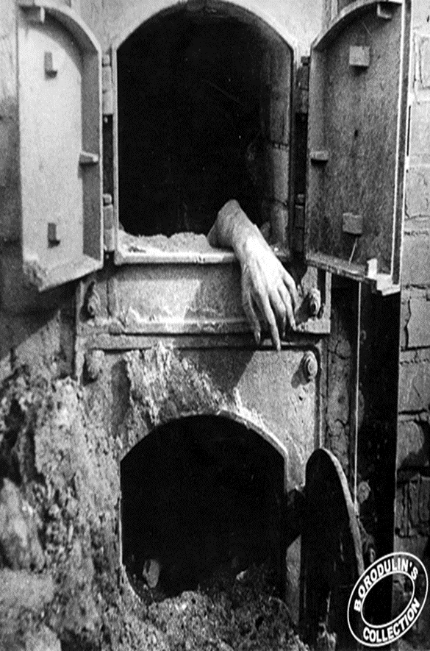

Слайд10 **Даха́у** — один з перших нацистських концтаборів у Південній [Німеччині](http://uk.wikipedia.org/wiki/%D0%9D%D1%96%D0%BC%D0%B5%D1%87%D1%87%D0%B8%D0%BD%D0%B0), був розташований в однойменному  селі на відстані 12 миль від [Мюнхена](http://uk.wikipedia.org/wiki/%D0%9C%D1%8E%D0%BD%D1%85%D0%B5%D0%BD) і діяв з [20 березня](http://uk.wikipedia.org/wiki/20_%D0%B1%D0%B5%D1%80%D0%B5%D0%B7%D0%BD%D1%8F) [1933](http://uk.wikipedia.org/wiki/1933) року.(слайд)

2У Дахау «лікарі» та «вчені» СС проводили так звані «медичні експерименти» над сотнями в'язнів, яких використовували як людських 'морських свинок'. Між [1941](http://uk.wikipedia.org/wiki/1941) та [1942](http://uk.wikipedia.org/wiki/1942) було проведено близько 500 таких операцій над здоровими людьми. Експерименти з малярії примусово проводилися доктором Шиллінгом над бл. 1200 особами, з котрих ніхто не зголосився добровільно для цього. Жертв кусали комахи або їм давали заразні малярійні уколи. Інші тести, проведені доктором [Рашером](http://uk.wikipedia.org/w/index.php?title=%D0%A0%D0%B0%D1%88%D0%B5%D1%80&action=edit&redlink=1), полягали у вивченні ефекту довгого занурювання людини в дуже холодну льодяну воду — більшість жертв помирало при температурі −26 °C.

Слайд 111 Читати слайд

2 Карл і Ільза Кох заправляли конвеєром смерті в концентраційному таборі **Бухенвальд,** перемолотила десятки тисяч життів. Карл Кох був призначений комендантом Бухенвальда в 1939 році. У той час як Кох упивався владою, спостерігаючи за щоденним знищенням людей, його [дружина](http://ua-referat.com/%D0%94%D1%80%D1%83%D0%B6%D0%B8%D0%BD%D0%B0) відчувала ще більше задоволення від мук в'язнів. У таборі її боялися більше самого коменданта. Садистка зазвичай походжала по табору, роздаючи удари батогом будь зустрічному в смугастій одежі. Іноді брала з собою люту вівчарку і приходила в захват, нацьковуючи собаку на вагітних жінок або в'язнів з важкою ношею. Не дивно, що ув'язнені прозвали Ільзу "Бухенвальдський відьмою". . Вона наказувала ув'язненим чоловікам роздягнутися. Ті, у кого не було татуювання на шкірі, Ільзу Кох мало цікавили.Але коли вона бачила на чиємусь тілі екзотичний візерунок, в очах садистки спалахувала м'ясоїдна посмішка. А це означало, що перед нею - чергова жертва.3 Пізніше Ільзу Кох прозвали "фрау Абажур". Вона використовувала вироблену шкіру вбитих чоловіків для створення різноманітної домашнього начиння, чим надзвичайно пишалася. Навіть її колегам з СС ставало не по собі, коли фрау Кох хвалилася абажурами, зробленими з людської шкіри. Найбільш придатною для виробів вона знаходила шкіру циган і російських військовополонених з наколками на грудях і спині.  . Був тільки один надійний спосіб не потрапити "відьмі" на абажур - знівечити собі шкіру або померти в газовій камері.

Для неї було задоволенням листуватися з [дружинами](http://ua-referat.com/%D0%94%D1%80%D1%83%D0%B6%D0%B8%D0%BD%D0%B0) комендантів інших таборів і давати їм детальні інструкції, як перетворити людську шкіру в екзотичні палітурки книжок, абажури, рукавички або скатертини для столу

Слайд 12

1Міжнародний День визволення в'язнів фашизму відзначається 11 квітня тому, що саме в цей день в 1945 році в'язні Бухенвальда, довідавшись про підхід союзних військ, успішно здійснили збройне повстання, обеззброїли і захопили в полон понад 800 есесівців і солдатів охорони, взяли в свої руки керівництво табором і тільки через дві доби дочекалися приходу [американських](http://ua-referat.com/%D0%90%D0%BC%D0%B5%D1%80%D0%B8%D0%BA%D0%B0%D0%BD%D1%81%D0%BA%D0%B8%D0%B9) солдатів

**1 Освенцим.** Розташований у польщі. Залізницею під постійним наглядом доставлялись люди із усієї окупованої [Європи](http://uk.wikipedia.org/wiki/%D0%84%D0%B2%D1%80%D0%BE%D0%BF%D0%B0). У комплексі новоприбулі поділялись на 4 групи:

* 2перша група, понад три чверті, відправлялись у газові камери впродовж кількох годин; до цієї категорії входили всі діти, всі жінки із дітьми, всі люди похилого віку, і всі ті, що за поспішним і поверхневим оглядом лікаря не були цілком придатні. Місткість газових камер Біркенау дозволяла спалювати понад 20,000 жертв щодня. Нацисти використовували газ цианід, що виділявся із гранул Циклону Б.
* 3Друга група в'язнів використовувалась як робоча сила на індустріальних фабриках, .
* 1Третя група, переважно близнюки та карлики, піддавались медичним експериментам докторів, Зокрема, Джозефа Менгеля, який також відомий як «янгол смерті».
* 2Четверта група складалась із жінок, сортували пожитки в'язнів, для їх подальшого використання німцями. Оскільки при виселенні люди брали найцінніші речі, то на склади потрапляли численні дорогоцінні вироби.
* Слайд 133у 1974 у прокаті зявився художній фільм «Помни имя свое» Він створений разом з польськими кінематографістами і не залишає байдужим нікого.

Слайд 14(читати) **1Саласпілс** - табір смерті на території окупованої нацистами під час Другої світової війни Латвії і призначений для масового знищення людей  Перебував у 18 кілометрах від Риги з жовтня 1941 року до кінця літа 1944 року. Належав до числа зразкових фабрик придушення і знищення особистості.

2 Слайд 15(читати Найбільш сумну популярність цей табір отримав через окремого утримання дітей, яких потім почали використовувати для відбору крові для поранених німецьких солдатів. Щодня у кожної дитини забиралося до півлітра крові, внаслідок чого діти швидко гинули.

Слайд 16 Це не був табір знищення, [такий](http://ua-referat.com/%D0%A2%D0%B0%D0%BA%D0%B8%D0%B9) як Майданек або Освенцім, з газовими камерами для одночасного вбивства великої кількості людей, і крематоріями для спалювання трупів із заздалегідь прорахованою продуктивністю так званих «фабрик смерті». Але в нього люди посилалися тільки з однією метою - щоб вони помирали болісною смертю

**Вихователь**

Слайд 17читати, Слайд ,18 **Як нам усім хочеться жити. Бігати по росистим стежкам, милуватися сонцем, а життя наше таке коротеньке і залежить ,на жаль не тільки від нас.Часом згасає воно від чиєйся волі або примхи. Як від подиху холодного вітру згасає. полум я свічечки**

(Оголошується хвилина мовчання)

Слайд ,19

**Учень**

Іменем доньки, що батька не знає,

Іменем матері, що сина не має,

Іменем жінки, що овдовіла,

Іменем матері, що посивіла.

**Учень**

Імені пам'яті з роду до роду,

Слайд ,20

**Всі:** Іменем чесним, священним народу.

**Вихователь:**

Отже, щоб до будь - кого з нас в дім не прийшла біда, щоб не погасли ніколи сонце, воля, світло на кращій з планет Скажемо війні

**Всі**: НІ, НІ, НІ.

Слайд ,21

**Вірш Учень**

.Стільки років щасливої тиші

Та вривається голос в ефір,

Що благає. Нагадує, кличе:

Захистіть. Збережіть, люди,мир

Кожен день кожен час памя тайте

Скільки жертв нам війна принесла

Все, що можна для миру віддайте

Збережіть для нащадків життя.

Слайд ,21 **Пісня «Бухенвальдский набат»**

ДОПОВІДЬ НА ТЕМУ «РОЛЬ РОДИНИ У РОЗВИТКУ МОРАЛЬНИХ ЯКОСТЕЙ ПІДЛІТКА»

Майже в кожному суспільстві метою освіти є допомога учням стати відповідальними громадянами країни і громадськими діячами, здатними бути прикладом для молодого покоління.

Важливою частиною процесу виховання і самовиховання громадської зрілості, становлення особистості відповідального громадянина своєї країни є наявність добре розвиненого почуття моральних та етичних цінностей.

Наявність сильних моральних устоїв чи їх відсутність може істотно вплинути на суспільство. Наприклад, римська цивілізація виникла на основі позитивних моральних цінностей, що стало передумовою для великих досягнень. Більшість учених вважає, що причиною занепаду Римської імперії стала втрата моральних устоїв в останні роки існування римського суспільства. Оскільки дедалі менше було римлян з міцними моральними устоями, то римське суспільство руйнувалося з середини. Дещо подібне трапилося і в нашій країні.

Щоб розібратися в питанні правильного вибору моральної життєвої основи, треба спробувати відповісти на три ключових запитання: що таке моральний спосіб життя; звідки нам відомо, що правильно, а що ні; як вести більш моральний спосіб життя. При цьому обґрунтування відповідей на кожне запитання краще за все давати з християнських позицій. Адже християни вірять у те, що саме духовність є основою етичних і моральних принципів як окремої людини, так і суспільства в цілому.

Якщо існує мораль, то й існують критерії, за якими судять про добро і зло і які є однаковими для всіх народів, часів, країн. Є єдина загальнолюдська мораль.

Об'єктивною основою моральності є доброта. Існують також об'єктивні критерії добра і зла. Скажімо, егоїзм, ненависть, гноблення людини людиною завжди вважалися злом, а милосердя, любов і справедливість — добром.

Життя свідчить, що жити за моральними принципами дуже важко, практично неможливо. Чому? Де причина наших проблем? Чому людям важко виробити в собі сталість моральної поведінки?

Багато людей можуть сказати, що оскільки ніхто не може добитися моральної досконалості, то чому б нам не визнати того, що справді людина припускається помилок, і тут вже нічого не вдієш, і годі хвилюватися з цього приводу.

Вплив сім’ї на становлення особистості підлітка

Кожний вік являє собою особливі зміни у психічному й фізичному розвитку та характеризується множиною властивостей, які дуже важливі на кожному віковому етапі розвитку. Але саме підлітковий вік є одним із найскладніших періодів в онтогенезі. По-іншому цей вік називають “перехідним”, “важким”, “критичним”, “середнім”. Г.С.Костюк визначає підлітковий вік, як важкий період психологічного дорослішання й статевого дозрівання дитини.

Підлітковий вік – це період переходу від дитинства до дорослості, період інтенсивного становлення якостей розуму, почуттів і волі, його готовності жити і діяти так, як живуть і діють дорослі. Підліток починає усвідомлювати себе як дорослу особистість. Зростає його активність, відбувається переорієнтація цінностей, характерних для дітей, на цінності, які виникають у свідомості підлітка під впливом прагнення бути дорослим.

Почуття дорослості стимулює потребу в формуванні “Я-концепції”. Підлітку необхідно знайти серед дорослих свій ідеал, на який можна рівнятись у своїй поведінці, в діях і вчинках, у формуванні свого “Я”]. Вони прагнуть до самостійності, до незалежності, середні школярі дуже чутливі до оцінок дорослих. Ставлення до них, як до маленьких, ображає і відштовхує їх.

У підлітковому віці відбувається перебудова взаємин з батьками: перехід від залежності, від батьків до стосунків, в основі яких взаємна довіра, повага і постійно зростаюча рівність []. Практично у всіх дослідженнях в галузі дитячої психології підкреслюється вирішальний вплив сім’ї на загальний розвиток особистості дітей. Особливе значення для формування моральних якостей Ф.Райс виділяє такі фактори: батьківське тепло, взаємна повага в сім’ї, довіра по відношенню до дитини; інтенсивність спілкування батьків з дітьми-підлітками; сімейні дисципліни; роль, яка відводиться дитині в сімейній ієрархії, тощо

На дитину суттєво впливає сімейне виховання. Саме умови сімейного виховання дитини відбиваються протягом усього її життя і є пусковим моментом у формуванні особистості []. Найбільш типові помилки сімейного виховання такі: дефіцит позитивного спілкування батьків з підлітками; відсутність у дорослих стійких власних позитивних моральних установок; організація життя в сім’ї не сприяє формуванню в дитини позитивних моральних звичок; батьки не знають і не розуміють внутрішнього світу дитини.

Сім’я, з точки зору висунутих до неї вимог, повинна максимально забезпечувати адаптацію її членів до умов суспільного життя, а також підготувати ґрунт для прийняття дитиною соціальних норм, тобто вона перша включається у вирішення завдань соціалізації індивіда. Криміногенний вплив з боку сім’ї на особистість дитини полягає в стихійному чи цілеспрямованому формуванні антигромадських якостей.

Дітям середнього віку потрібна емоційна прихильність батьків, але надлишок її затримує формування дорослості, внутрішньої автономії.

Підліток не може подорослішати, не розірвавши стосунків з ним у нову більш складну систему емоційної схильності, центром якої стає він сам. Батьки, які не знають причини цього, думають, що діти зневажають їх, ставляться до них жорстоко. Батькам треба зрозуміти своїх дітей, не псувати з ними стосунків. Пройде криза, і емоційна прихильність між дітьми і батьками перейде на вищий, більш свідомий рівень.

Отже, на нашу думку, для правильного виховання підлітка в сім’ї, батькам необхідно враховувати особливості розвитку дітей у цьому віці, знайти зміни, які відбуваються в фізіології та психології дитини, фактори, що, впливають на становлення особистості підлітка.

Міністерство освіти

Хустська гімназія-інтернат

Виховна година

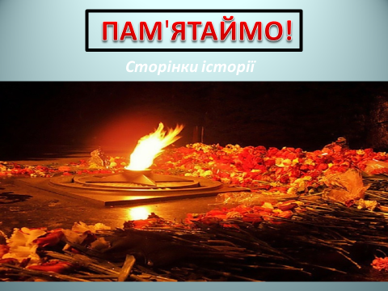

Підготувала

Шабаліна Г.В.

2016рік